МБОУ « Новоозёрновская ООШ»

Сценарий новогоднего утренника
«Ёлочка – красавица»» для детей разновозрастной группы

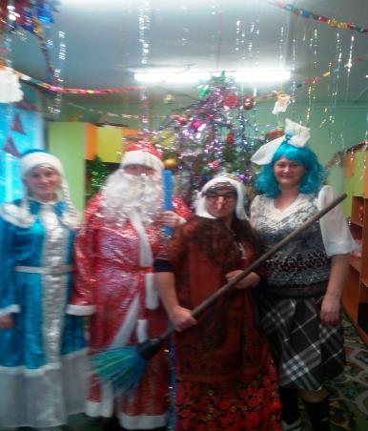

Сценарий разработала: воспитатель Подшибякина Татьяна Григорьевна

п. Новоозёрный
29 декабря 2018года

Мальвина (воспитатель):
Зимний карнавал у нас
Мы ждём сегодня всех
Радость и веселье в зале
Песни, танцы, смех!
Вас сюрприз сегодня ждёт-
Сказка в гости к вам придёт
В ней героев всех не счесть.
Улыбнитесь сказке этой-
Это сказка - наши дети!
Дети поют песню «Маленькой ёлочке холодно зимой»
Маленькой ёлочке холодно зимой.
Из лесу ёлочку взяли мы домой.
Из лесу ёлочку взяли мы домой.

Сколько на ёлочке шариков цветных.
Розовых пряников, шишек золотых.
Розовых пряников, шишек золотых.

Ветку нарядную ниже опусти.
Нас шоколадною рыбкой угости.
Нас шоколадною рыбкой угости.

Бусы повесили, встали в хоровод.
Весело, весело встретим Новый год.
Весело, весело встретим Новый год
После хоровода дети садятся на стульчики
Мальвина:
Любой из нас сегодня ждёт
Весёлый праздник - Новый год!
Но больше всех на свете
Ждут этот праздник дети.
Стихи читают старшие дети.
1 ребенок:
Нам праздник весёлый зима принесла,
Зелёная ёлка к нам в гости пришла.
Усыпаны ветки пушистым снежком,
Вокруг нашей ёлочки с песней идём.
Чем больше гостей, чем больше друзей,
Тем будет сегодня у нас веселей. (Данила)
2 ребенок:
Под Новый год, как в сказке –
Полным-полно чудес.
Спешит на праздник ёлка,
Покинув тёмный лес. (Ульяна)
3 ребёнок:
Кто в нарядной теплой шубе,
С длинной белой бородой,
В Новый год приходит в гости,
И румяный, и седой?
Он играет с нами, пляшет,
С ним и праздник веселей!
Дед Мороз на елке нашей
Самый главный из гостей!(Руслан)
4 ребёнок:
Задумает кто-то желанье
И Деду Морозу шепнет,
Исполнит он все обещанья
И в Новом Году принесет.(Егор)
5 ребенок:
Ну-ка, дети, круг пошире,
Становитесь в хоровод,
Дружно, радостно мы жили
Дружно встретим Новый Год! (Захар)
Песня « Новогодний хоровод»
Белые, белые в декабре, в декабре,
Елочки, елочки во дворе, во дворе.
Кружится, кружится и поет, и поет
Праздничный, праздничный хоровод, хоровод!

Скользкие, скользкие в декабре, в декабре,
Горочки, горочки во дворе, во дворе
Кружится, кружится и поет, и поет
Праздничный, праздничный хоровод, хоровод!

Звонкие, звонкие в декабре, в декабре,
Песенки, песенки во дворе, во дворе.
Кружится, кружится и поет, и поет
Праздничный, праздничный хоровод, хоровод!
Мальвина. А что это на ёлочке, посланье! (читает)
Телеграмма, телеграмма:
«Так спешил, что стало жарко,
Да рассыпались подарки,
Зацепился за сучок
И порвался мой мешок.
Я пока их собираю,
К вам Снегурку посылаю.
Только, милые, смотрите,
Мою внучку берегите».
Под музыку входит Баба-Яга, наряженная Снегурочкой.

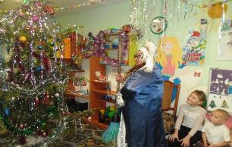
Мальвина: Здравствуйте, кто вы такая?
Б.Я.: Это же я, Снегурочка,
Видишь, какая фигурочка!
Мальвина: Вот как - очень интересно. Это мы сейчас проверим!
Б.Я.: Да, пожалуйста!
Мальвина: Расскажи, Снегурочка, где была?
Расскажи-ка, милая, как дела?
Б.Я: Ступа поломалась к декабрю
На метле летала…(прикрывает рот)
Ой, что я говорю!
Мальвина: Где живёшь, Снегурочка, расскажи,
Домик свой хрустальный опиши.
Б.Я: Домик мой хрустальный на двух ногах
Голос его звонкий, кудах-тах-тах!
Ой, запутали вы меня совсем!
Мальвина: Всё нам понятно, скажите, ребята, кто это?
Дети: Баба-Яга!!!
Мальвина: Мы тебя, Баба - Яга, узнали, поздоровалась бы с нами.
Баба-Яга: Поздороваться? Ну что ж, это очень даже можно.
Баба-Яга: Привет тебе, ёлочка,
Зелёная иголочка!
Хелоу, зрители-родители, Детей своих мучители!
Мальвина: Ты пришла на детский праздник,
Как последний безобразник!
Помелом своим махаешь,
Всех детей перепугаешь.
Хватит тут хозяйничать,
Хватит безобразничать!
Лучше посмотри, какая у нас красивая ёлка, как она украшена.
Баба-Яга: Ну и что в ней красивого? Огоньки-то не горят! И толку от такой ёлки? Дед Мороз вас не найдёт, если огоньки не горят!
Мальвина: Это мы сейчас исправим, огоньки гореть заставим, скажем, дружно «Раз-два-три! Наша ёлочка гори!» (дети повторяют, но огоньки не горят).
Мальвина: Что же случилось? Почему огоньки не хотят зажигаться?
Баба-Яга: Это я постаралась. Не получите вы огоньков, потому что на праздник не пригласили и похулиганить не разрешили (облетает вокруг ёлки и улетает).
Мальвина: (кричит вслед Б.Я.) Стой! Куда же ты?
Баба-Яга (хохочет).
Мальвина: Не огорчайтесь, ребята, ведь Новый год полон чудес и волшебства. Нам помогут наши друзья-снежинки. Посмотрите, они уже спешат сюда! Снежинки, скорее на землю спуститесь и осветите нашу ёлочку!
Выбегают девочки и исполняют танец снежинок. В конце танца на ёлке загорается одна гирлянда.
Мальвина: Спасибо вам, снежинки, вот наша ёлочка и повеселела.
Баба-Яга возвращается и просит отгадать загадку про Снегурочку.
« Она в серебро с жемчугами одета.
Волшебная внучка,
Волшебного деда»
Баба-Яга: Сейчас, сейчас придёт ваша Снегурочка.
Мальвина: Ребята, давайте позовем Снегурочку, чтобы она знала, что мы ее здесь ждем.
Дети хором: Сне-гу-роч-ка! Сне-гу-роч-ка! Сне-гу-роч-ка
Выходит Снегурочка и исполняет песню.
«Я пришла из дивной сказки»
Я пришла из дивной сказки
Снежной тётушки зимы,
И конечно, без подсказки
Все меня узнали вы!
Так спешила я сегодня,
Так боялась опоздать,
Но в лесу мне было нужно шубки зайчикам раздать!
Песню спеть для медвежаток,
Чтоб им сладко видеть сны,
Ёлкам сшить наряд богатый,
Чтобы не были грустны..
Я управилась с делами
И в дорогу в тот же час!
Заждались привет, ребята!
Очень рада видеть вас!
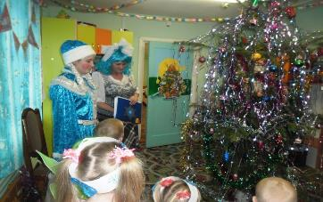
Снегурочка (грустно): C Новым Годом.
Мальвина: Что с тобой, Снегурочка? Почему ты такая печальная? Не улыбаешься. Ой-ой-ой! Наверно, ее заколдовали. Что же делать? Ребята, может мы ее веселыми танцами расколдуем, она и развеселится. Ты присаживайся, Снегурочка, и посмотри на наш танец.
« Потанцуй со мной дружок»
1.Становись скорей в кружок,
Потанцуй со мной, дружок!
Шаг назад, шаг вперёд
И на месте поворот.
Шаг назад, шаг вперёд
И на месте поворот.
2. Мы летим с тобой вдвоём,
Мы ничуть не устаём
Шаг назад, шаг вперёд
И на месте поворот.
Шаг назад, шаг вперёд
И на месте поворот.
3. Эй, давай, не отставай,
Снова танец начинай!
Шаг назад, шаг вперёд
И на месте поворот.
Шаг назад, шаг вперёд
И на месте поворот.
Снегурочка (весело):
Вот спасибо вам, друзья, порадовали вы меня! Снова прежней стала я.
Мальвина: Ребята, что-то Деда Мороза долго нет. Давайте позовем его, чтобы он не сбился в пути. Скажем все вместе: "Дед Мороз, иди скорей! Вместе будет веселей! "(Зовут несколько раз.)
(Слышится голос Деда Мороза.).
Дед Мороз: Вот так елка! Вот так чудо!
И ребят здесь полон зал.
Кажется, меня здесь ждали на веселый карнавал!
Ах, вот где елочка моя, убежала от мороза, в сад явилась сама.
Становитесь-ка, ребята поскорее в хоровод.
Песней, пляской и весельем встретим с вами Новый год!
Все дети встают в хоровод.
«Мы тебя так долго ждали дедушка»
Мы тебя так долго ждали, Дедушка!
По шагам тебя узнали, Дедушка!
Целый год мы вспоминали, Дедушка,
Как с тобою танцевали, Дедушка!

Припев:
Выставляй скорее ножку:
пяточка, носочек,
А потом другую ножку:
пяточка, носочек.
Поверни свои ладошки
вверх и вниз
И ещё совсем немножко покрутись!

Мы тебя так долго ждали, Дедушка!
Понемножку подрастали, Дедушка.
Скоро нам рукой помашешь, Дедушка,
Не уйдёшь пока не спляшешь, Дедушка.
Припев:
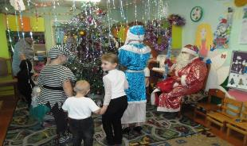
Мальвина: Дед Мороз, не горят на елочке огни, ты нам елочку зажги.
Дед Мороз: Раз, два, три, посох помоги, елочку ты нам зажги (стучит три раза посохом). Елочка загорается.
Снегурочка: С Новым Годом! С новым счастьем!
Не забыл вас Дед Мороз,
И на праздник новогодний
Песню новую принес.
В хоровод вставайте,
Дружно запевайте!
Песня с Дедом Морозом
«Шел веселый Дед Мороз»
Шел веселый Дед Мороз, Дед Мороз, Дед Мороз.
Важно поднял красный нос, красный нос. Так!

А по тропочке лесной, по лесной, по лесной.
Топал зайка озорной, озорной. Так!

Мишка зайку догонял, догонял, догонял.
Он вразвалочку шагал, он шагал. Так!

И нарядна хороша, хороша, хороша.
Шла лисичка, не спеша, не спеша. Так!

Дедушка Мороз пришел, к нам пришел, к нам пришел.
В пляс веселый он пошел, он пошел. Так!
Дед Мороз: Ну, спасибо вам, ребятки, спели песню вы со мной. А скажите-ка, ребятки, весело ли вам зимой?
Снегурочка и дети: Нам морозы не беда! Не страшны и холода.
Дед Мороз: Вы мороза не боитесь?
Берегитесь, берегитесь,
Ну-ка, руки покажите,
Да за спину уберите,
До кого дотронусь я,
Заморожу тех шутя.
Игра "Заморожу".
Дети
На дворе метели студёные,
Спят под снегом сосны зелёные,
А ребятам хочется погулять,
И в снежки на улице поиграть.
Дед Мороз:
А я ветром северным засвищу,
Вас гулять на улицу не пущу,
Дети:
А у нас ребята удаленьки,
Мы наденем шубы, да валенки.
Дед Мороз:
А я снегом сыпаться повелю,
Снегом вашу улицу завалю.
Дети:
А мы снег лопатами разгребём
И дорожки мётлами разметём.
Дед Мороз:
А я встречусь вам на дороженьке,
Заморожу рученьки-ноженьки.
Дети:
А мы по дорожке затопаем,
Да ещё в ладошки захлопаем.
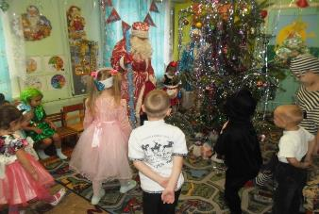

Мальвина: Дед Мороз, никого ты не заморозил. Ловкие у нас детки… (дети садятся на места)
Дед Мороз: Ох, и жарко тут у вас, сейчас растаю. Остудиться бы…(Дед Мороз проходит мимо ребят и все на него дуют).
Снегурочка: Встречают песней Новый Год,
Встречают пляской Новый Год,
А кто стихи про праздник знает?
Пускай сейчас их и прочитает.
Стихи детей старшей подгруппы.

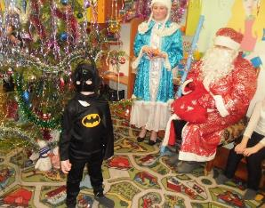
Мальвина: Дорогой, Дедушка Мороз, а наши малыши тоже приготовили для тебя подарок.
Выходят дети младшей подгруппы и поют песню
Зимняя пляска
Мы погреемся немножко,
Мы похлопаем в ладошки:
Хлоп, хлоп, хлоп, хлоп!
/Дети стоят в кругу и хлопают в ладоши.
Ножки мы погреем,
Мы потопаем скорее:
Топ, топ, топ, топ!
/Стоя в кругу, дети топают попеременно то одной, то другой ногой.
Рукавицы мы надели,
Не боимся мы метели:
Прыг, прыг, прыг, прыг!
/Дети прыгают на двух ногах.
Мы с морозом подружились,
Как снежинки, закружились:
Да, да, да, да!
/Дети кружатся и «разлетаются» в разные стороны
Стихи детей младшей подгруппы
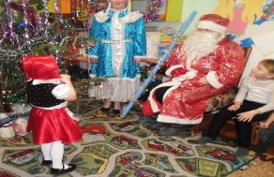

Снегурочка:
А теперь пора опять всем нам нужно станцевать, в хоровод становись, дружно за руки берись.
Все дети встают в хоровод
«Дед Мороз розовые щечки»
1. Дед Мороз, Дед Мороз, розовые щечки.
Посмотри-ка, Дедушка, есть у нас хлопочки.
Хлопают
2. Дед Мороз, Дед Мороз, хитренькие глазки,
Посмотри-ка, Дедушка, наши чудо – пляски.
Танцуют, кружатся
3. Дед Мороз, Дед Мороз, на носу снежинки,
Посмотри-ка, Дедушка, дети – невидимки.
Присели, ручки на головку (спрятались)
4. Дед Мороз, Дед Мороз, шапка на макушке.
Посмотри-ка, Дедушка, наши топотушки.
Топают
5. Дед, Мороз, Дед Мороз, красные перчатки,
Посмотри-ка, Дедушка, детские присядки.
Пружинка

В конце хоровода появляется Баба-Яга и потихоньку уносит посох Деда Мороза.
Снегурочка: Дед Мороз, а ты не забыл про подарки?
Дед Мороз: Сейчас возьму свой волшебный посох. А где же он? Дети, вы не видели? (Баба-Яга ходит за спиной Деда Мороза. Дед Мороз оборачивается и отбирает посох у Бабы-Яги)
- Опять за старое взялась. Сейчас тебя заморожу!
Стучит три раза посохом.
Баба-Яга кричит: Ой, не надо, ой, не хочу, ой… (и замирает в смешной позе).
Снегурочка: Дедушка Мороз, пожалей старушку, может она хорошей станет, и не будет вредничать.
Дед Мороз: Хорошо, разморожу Бабу-Ягу и поверю ей в последний раз. Раз, два, три, отомри!
Баба-Яга: Ой, что со мной случилось? Я, кажется, подобрела и хочу доброе дело сделать.
Дед Мороз: А какое?
Баба-Яга: Хочу подарочки детям подарить.
Дед Мороз: А где же подарки?
Баба-Яга:
Снег в сугробе разгреби
И подарки там найди.
А я прощаюсь с вами детки,до свидания! До новых встреч!
Дед Мороз достает из сугроба подарки и раздает их детям.
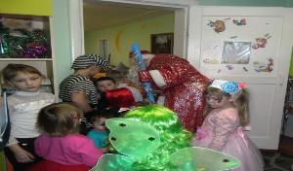
Песня «Малыши – карандаши»

1. Возле елочки гуляют
Малыши-карандаши.
Дружно ножки поднимают
И танцуют от души
(МАЛЫШИ ХОДЯТ ВОЗЛЕ ЕЛКИ СТАЙКОЙ)

Припев: Хлоп-хлоп, не зевай
И за мною повторяй
(ХЛОПАЮТ)
Топ-топ, веселись
Возле елочки кружись
(ПРИТОПЫВАЮТ)
Ух
2. Елка в ясельках сидела,
Елка маленькой была.
Кашу ела, кашу ела
Да и выросла
(ПРИСАЖИВАЮТСЯ НА КОРТОЧКИ, ВСТАЮТ, РУКИ ВВЕРХ)
Припев
3. Мы в костюмчиках нарядных,
Малыши-карандаши
(ПОГЛАЖИВАЮТ СЕБЯ, ХВАСТАЮТСЯ)
Наша елка тоже рада
Ох, иголки хороши
(МАШУТ РУЧКАМИ ВПРАВО-ВЛЕВО)
Припев
Дед Мороз:
Я в Новом году вам желаю успеха,
Побольше весёлого звонкого смеха.
К вам на праздник через год
Дед Мороз опять придет,
До свидания, ребята,
Дорогие дошколята!
Снегурочка:
Нам так не хочется прощаться,
Мы будем все скучать без вас,
Как жаль, что нужно расставаться,
До встречи в следующий раз!
Мальвина:
От души поздравить рада я и взрослых и ребят!
Я надеюсь, в этот год всем вам в чем-то повезет.
Обнимайтесь и шутите, и обиды все простите,
И тогда вам Новый год только радость принесет!
До свидания!!!!

